Логопедические игры на тему «Зима»
Речевое развитие ребенка является крайне важным фактором комплексного развития личности. От того, насколько четкой и правильной будет речь, зависит способность к коммуникации с другими детьми и взрослыми, а также успешность обучения в школе. Правильная речь является важным фактором нормального психического развития ребенка и фактическим показателем его готовности к учебному процессу.
К сожалению, количество детей с различными речевыми нарушениями только растет. Объясняется это разными факторами, включая тяжелое течение беременности, патологии развития плода, педагогическую запущенность и другие причины. В результате этого, если не проводилась соответствующая логопедическая коррекция, ребенок к 6-7 годам оказывается фактически не готов к обучению в школе из-за проблем с устной и письменной речью.
В логопедической практике используются разные методики, которые оказываются эффективными в преодолении дефектов речи. Активно применяются логопедические игры, которые используются для формирования правильной речи, а также устранения различных ее нарушений. В ходе игровых занятий ребенок обогащает свой словарный запас, у него расширяются знания об окружающем мире, развиваются коммуникативные навыки и связная речь.

Какие задачи решает логопедическая игра?
Игра – это важная часть развития ребенка, потому что именно через игру формируются навыки, которые незаменимы во взрослой жизни. Занятия и упражнения в игровой форме способствуют развитию речи, сосредоточенности, логического мышления, коммуникации и внимания.
Логопедические игры способствуют социализации детей, потому что ребенок учится взаимодействовать с педагогом и со своими сверстниками. Эти игры предполагают наличие какой-то задачи, поэтому ребенок учится решать их, находить правильные ответы, при этом игра оказывается идеальной формой для этого, потому что у ребенка сохраняется интерес к происходящему именно из-за наличия развлекательного момента.
Ниже представлены игры на тему «Зима» - этот материал будет полезен не только логопедам, но и воспитателям детских садов и самим родителям. Они позволяют решить следующие задачи:
- развитие высших психических функций;
- развитие слухового внимания и восприятия;
- развитие пальцевого и артикуляторного праксиса;
- формирование правильного звукопроизношения;
- обогащение словарного запаса путем добавления в лексикон слов, соответствующих данной лексической теме;
- формирование связной речи;
- воспитание самостоятельности, улучшение навыков коммуникации.
Логопедические игры по теме «Зима»
Перед проведением логопедических игр, можно поговорить с детьми о теме занятий («Дети, о чем сегодня пойдет речь?» - «О зиме!» - «Правильно! А почему я сегодня решила с вами поговорить именно о зиме?» - дети говорят свои варианты: выпал первый снег, скоро Новый год, сегодня январь). Можно привести несколько интересных фактов о зиме, рассказать, что именно происходит в это время года и т.д. Когда беседа закончена, можно переходить непосредственно к играм.

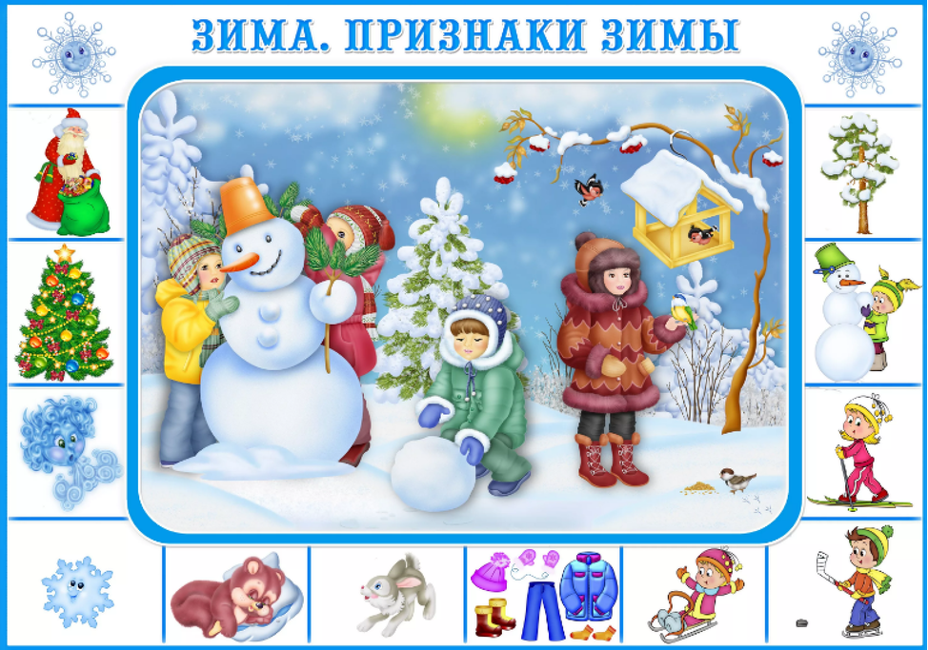

Пальчиковая гимнастика
Первый пример:
Раз, два, три, четыре, (Загибают пальчики).
Мы с тобой снежок лепили. ("Лепят снежок").
Круглый, крепкий, очень гладкий вместе, (Показывают круг, сжимают ладони, гладят
одной ладонью другую).
И совсем-совсем не сладкий. (Грозят пальчиком).
Раз — подбросим. ("Подбрасывают").
Два — поймаем. (Приседают, "ловят").
Три — уроним. (Встают, "роняют").
И... сломаем. (Топают).

Второй пример:
Раз, два, три, четыре, пять, (загибать пальчики по одному)
Мы во двор пришли гулять. («шагать» по столу указательным и средним
пальчиками)
Бабу снежную лепили, («лепить» комочек двумя ладонями)
Птичек крошками кормили, («крошить хлеб» всеми пальчиками)
С горки мы потом катались, (провести ладонью правой руки по левой
руке от кисти до локтя)
А ещё в снегу валялись. (класть ладошки на стол то одной, то другой
стороной)
Все в снегу домой пришли. (отряхивать ладошки)
Съели суп (движения воображаемой ложкой)
и спать легли. (ладошки под щеку).
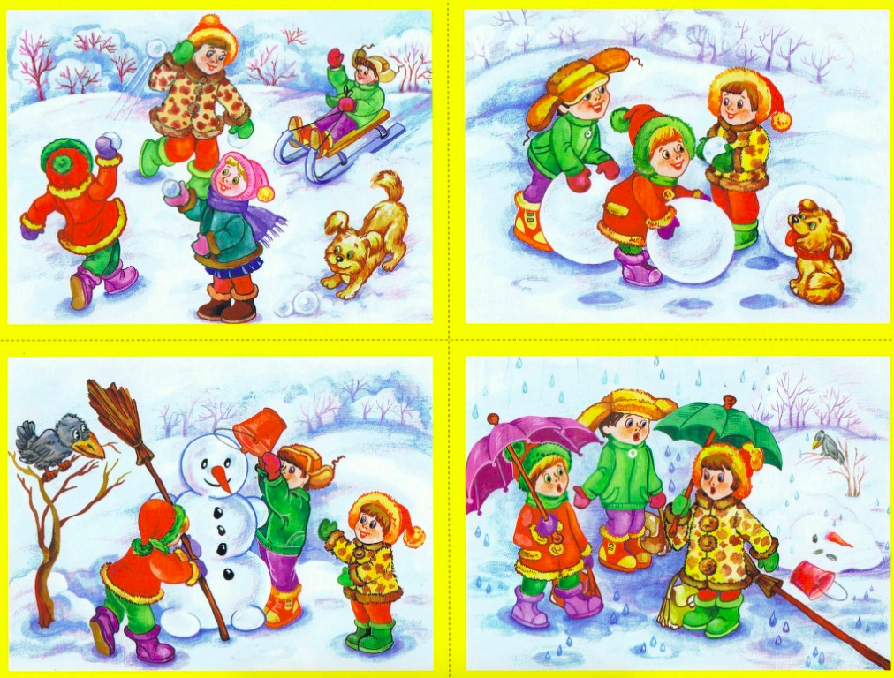
Игра «Назови ласково»
Цель: формирование умения образовывать уменьшительно-ласкательную форму существительных с помощью суффиксов.
Снег — снежок мороз — морозец
ветер — ветерок лед — ледок
зима — зимушка метель — метелица
санки — саночки холод — холодок
дерево — деревце звезда — звездочка
солнце — солнышко день — денек
ночь — ночка

Игра «Один – много»
Цель: формирование умения образовывать единственного и множественного числа существительных.
снежинка – снежинки – много снежинок снег — снегов, много снега
лед — льдов, много льда звезда —
день — узор —
ночь — снеговик —
санки — буря —
вьюга — стужа —
холод — забава —
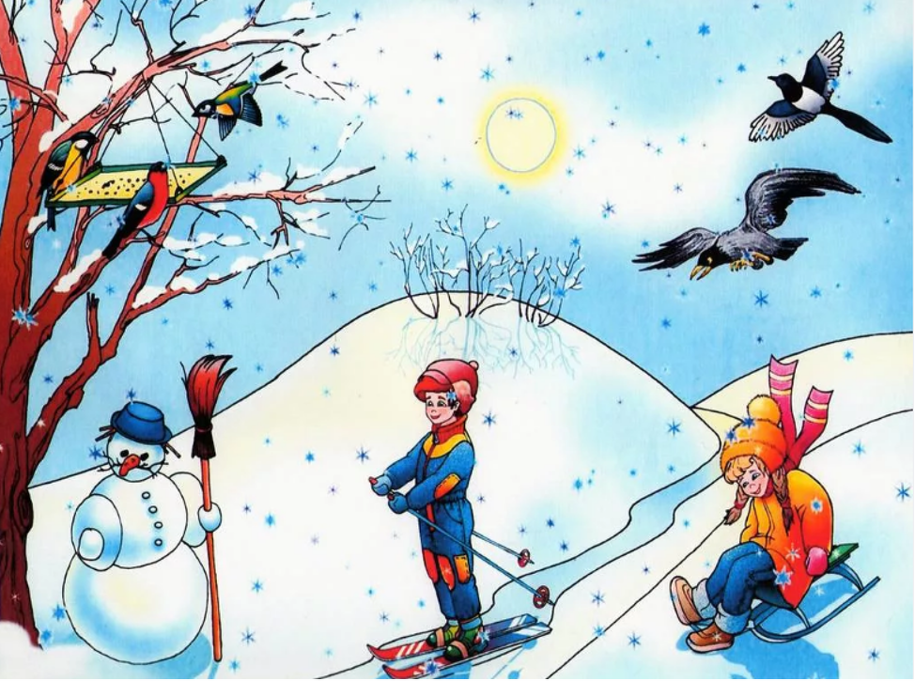
Игра «Сосчитай до 5»
Снеговик, варежка, снежок, пальто
(голосом выделяем окончания у существительных)
Один снежок, два …, три …, четыре …, пять …
Один снеговик, две …, три …, четыре …, пять …

Игра «Скажи наоборот»
Ход игры: логопед задает детям слова, а они должны дать им характеристику.
Примеры:
- Летом дни жаркие, а зимой …. (холодные).
- Летом небо светлое, а зимой …. (темное).
- Летом день длинный, а зимой …. (короткий).
- Летом солнце яркое, а зимой …. (тусклое).
- Весной на реке лед тонкий, а зимой …. (толстый).

Игра «Что я загадала?»
Ход игры: педагог загадывает слово, а дети должны его отгадать.
Примеры:
- Он трескучий - ….. (мороз).
- Она суровая - ….. (зима).
- Он белый - ….. (снег).
Загадки
«Что за звёздочки такие
На пальто и на платке —
Все сквозные, вырезные,
А возьмёшь — вода в руке?» (ответ – снег).

«После брата Января
Служить очередь моя.
Помогают мне два друга:
Снежная метель и вьюга». (ответ – февраль).

«Запорошила дорожки,
Разукрасила окошки.
Радость детям подарила
И на санках прокатила». (ответ – зима).

«По тропинкам, по дорожкам
Кто идет на снежных ножках?
Кто способен на уловки,
Носик у него морковка?
По весне растает вмиг
Это белый...» (ответ – снеговик).
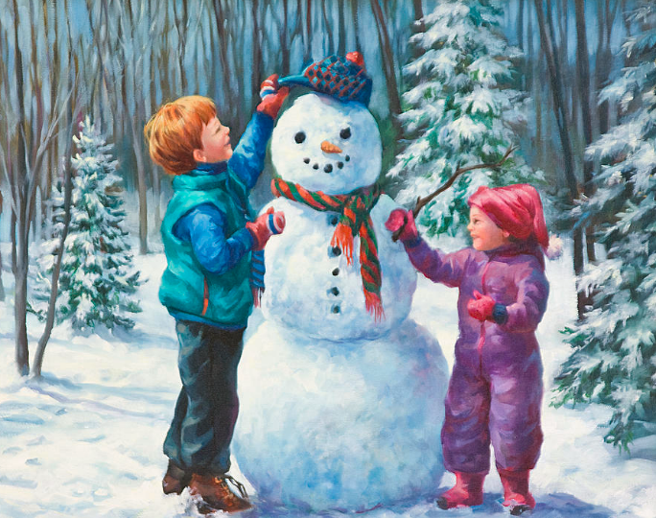
Стихотворения
Чтение и разучивание стихотворений используются для автоматизации поставленных звуков. Для примера приведем несколько из них.

Для автоматизации звуков З и С:
«Все злее, злее, злее
На улице мороз.
И каждый потеплее
Закутывает нос.
И людям, и машинам
Сейчас не до красы.
И люди, и машины
Закутали носы».
В. Орлов

Для автоматизации звуков Р и Л:
«Ночью ветер волком выл
И по крыше палкой бил.
Утром глянули в окно,
Там волшебное кино:
Раскатала белый холст,
Набросала светлых звезд
И папахи на дома
Нахлобучила зима».
В. Фетисов

Для автоматизации звуков Ж и Ш:
«Белый снег-снежок
Жжется, колется,
Выходи, дружок,
За околицу.
Там снежком гора
Припорошена,
Там лыжня вчера
Мной проложена.
Побежим с тобой
К лесу синему,
Принесем домой
Радость зимнюю».
Г. Ладонщиков

Для автоматизации звуков Р и С:
«Завалило снегом город,
Иней кружевом повис…
От крылечка до забора
Расчищает снег Борис.
А с лопатою в руках
Рядом с ним Маринка.
Жар пылает на щеках –
Все длинней тропинка.
И не холодно ушам,
Как мороз не злится,
Если только малышам
Хочется трудиться».
Б. Белаш

Для автоматизации звуков С и Р:
«Обойди хоть все дворы –
Лучше не найти горы.
Осторожно! Берегись!
Детвора несется вниз
Стоя, сидя, на коленках,
На картонках и фанерках.
Не зевайте впереди,
Не вставайте на пути!
О-го-го, смотрите сами,
Что за чудо эти сани:
Еле сели впятером,
И помчались с ветерком!
По прямой до поворота,
Позади остался кто-то…
Налетели на сугроб:
Кто доехал, на бок – хлоп!»
Н. Городецкая
Игра «Подскажи словечко:
Ход игры: дети должны закончить строчку подходящим по значению словом, образованным от слова «снег».

Тихо, тихо, как во сне,
Падает на землю … (снег)

С неба всё летят пушинки –
Серебристые … (снежинки)

На проселки, на лужок
Всё снижается … (снежок)

Вот веселье для ребят –
Всё сильнее… (снегопад)

Все бегут вперегонки,
Все хотят играть в … (снежки)

Словно в белый пуховик
Нарядился … (снеговик)

Рядом – снежная фигурка,
Эта девочка - … (Снегурка)

На снегу-то, посмотри –
С красной грудкой … (снегири)

Словно в сказке, как во сне,
Землю всю украсил … (снег)

Игра «Составь предложение по картинке»
Ход игры: на стене висят несколько сюжетных картинок, дети должны составить предложения, основываясь на них.
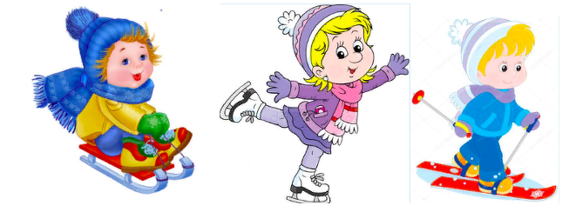
Игра «Назови зимнее слово»
Ход игры: детям дается задание придумать и сказать слова, которые каким-либо образом связаны с зимой (каток, пальто, лыжи, коньки, снежки, холод, мороз и т.д.).
Дидактическая игра «До – между – за»
Вопросы:
- Какой месяц до января? (декабрь)
- Какой месяц после декабря? (январь)
- Какой месяц до февраля? (январь)
- Какой месяц между декабрем и февралем? (январь)
- Какой месяц после января? (февраль)
Игра «Какой? Какая?»
Ход игры: педагог задает вопросы по теме «Зима», а дети должны отвечать.
Вопросы:
- Зима какая? (холодная, морозная, снежная и т.д.)
- Снег какой? (белый, пушистый, легкий и т.д.)
- Лед какой? (холодный, прозрачный, твердый и т.д.)
- Мороз какой? (зимний, крепкий, суровый)

Это лишь небольшая часть возможных занятий по лексической теме «Зима». Данные упражнения способствуют обогащению словаря ребенка, он узнает новые слова, которые связаны с этим временем года. Помимо этого, происходит автоматизация поставленных звуков через проговаривание текстов, стихотворений и т.д. Игровая форма позволяет намного лучше усваивать всю информацию, занятия не становятся скучными, за счет чего сохраняется интерес детей.

